С 24 по 29 мая проходит конкурс городских фотографий
24.05.2019
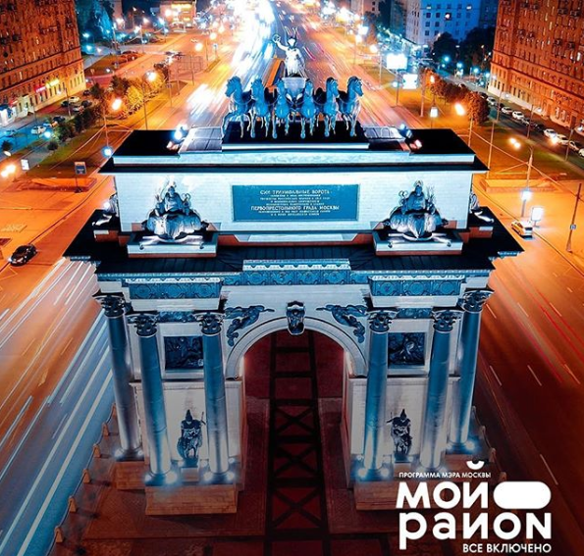
Любишь делать городские фотографии? Этот конкурс для тебя. Расскажи о своем районе и стань обладателем iPhone 8.
Для участия в конкурсе: ⠀
⠀
✅ сделай фото любимого места в своем районе; ⠀ ⠀
⠀
✅ выложи фотографию с описанием любимого места в своем «Инстаграме»; ⠀
⠀
✅ поставь хэштег #мойрайонАГ. ⠀ ⠀ ⠀
⠀
Выкладывать фотографии можно с 24 по 29 мая включительно. Эксперты проекта «Мой район» отберут 10 самых интересных постов. 31 мая мы объявим финалистов и пригласим их на празднование 5-летия проекта «Активный гражданин», которое состоится 1 июня в Парке Горького. Все финалисты получат фирменные подарки от «Активного гражданина», а их фотографии будут выставлены в шатре «Мой район» для финального голосования за звание лучшей. Голосовать за фотографии в течение 2 дней будут гости праздника. Свои голоса они отдадут с помощью специальных стикеров. Автор самого популярного фото получит главный приз – iPhone 8. ⠀

Адрес страницы: http://silino.mos.ru/presscenter/news/detail/8107627.html
Управа района Силино города Москвы

